
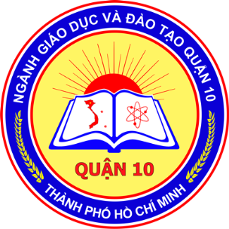
ỦY BAN NHÂN DÂN QUẬN 10
PHÒNG GIÁO DỤC VÀ ĐÀO TẠO QUẬN 10

THƯ MỜI

LỄ TUYÊN DƯƠNG
HỌC SINH ĐẠT DANH HIỆU
HỌC SINH GIỎI LỚP 9 CẤP THÀNH PHỐ
NĂM HỌC 2017 – 2018

  

Quận 10, ngày 25 tháng 5 năm 2018

THƯ MỜI
Phòng Giáo dục và Đào tạo Quận 10
Trân trọng kính mời
Hiệu trưởng các trường Trung học cơ sở (công lập và ngoài công lập) và
trường Bồi dưỡng Giáo dục

Đến dự:
LỄ TUYÊN DƯƠNG
HỌC SINH ĐẠT DANH HIỆU
HỌC SINH GIỎI LỚP 9 CẤP THÀNH PHỐ
Năm học: 2017 – 2018

Thời gian: 14 giờ 00 ngày thứ Sáu 25/5/2018.
Tại: Trường THCS Nguyễn Tri Phương.
Số 42A Nguyễn Lâm, Phường 6, Quận 10.
Rất hân hạnh được đón tiếp quý đại biểu.

TRƯỞNG PHÒNG

Nguyễn Thành Văn

CHƯƠNG TRÌNH
1/ Văn nghệ chào mừng.
2/ Tuyên bố lý do, giới thiệu đại biểu.
3/ Báo cáo quá trình đào tạo, bồi dưỡng học sinh giỏi lớp 9.
4/ Phát biểu chúc mừng học sinh đạt giải Kỳ thi học sinh giỏi lớp 9 cấp thành phố năm học 2017-2018.
5/ Tặng hoa cảm ơn các đơn vị tài trợ Lễ tuyên dương.
6/ Tri ân thầy, cô tham gia công tác đào tạo, bồi dưỡng học sinh giỏi lớp 9 cấp quận dự thi cấp thành phố.
7/ Trao giải “Học sinh đạt danh hiệu học sinh giỏi lớp 9 cấp thành phố” - Năm học 2017 – 2018.
8/ Bế mạc./.

